Juan Miguel Vargas Sánchez

jmvarsan@gmail.com

Descripción breve

Reporte del desarrollo de un sistema simple de comunicación I2C, el cual está conformado por un maestro y un esclavo, donde un dato es enviado desde la pc hacia el maestro y el maestro envía un dato a través del bus I2C para que el esclavo ejecute una tarea determinada.

**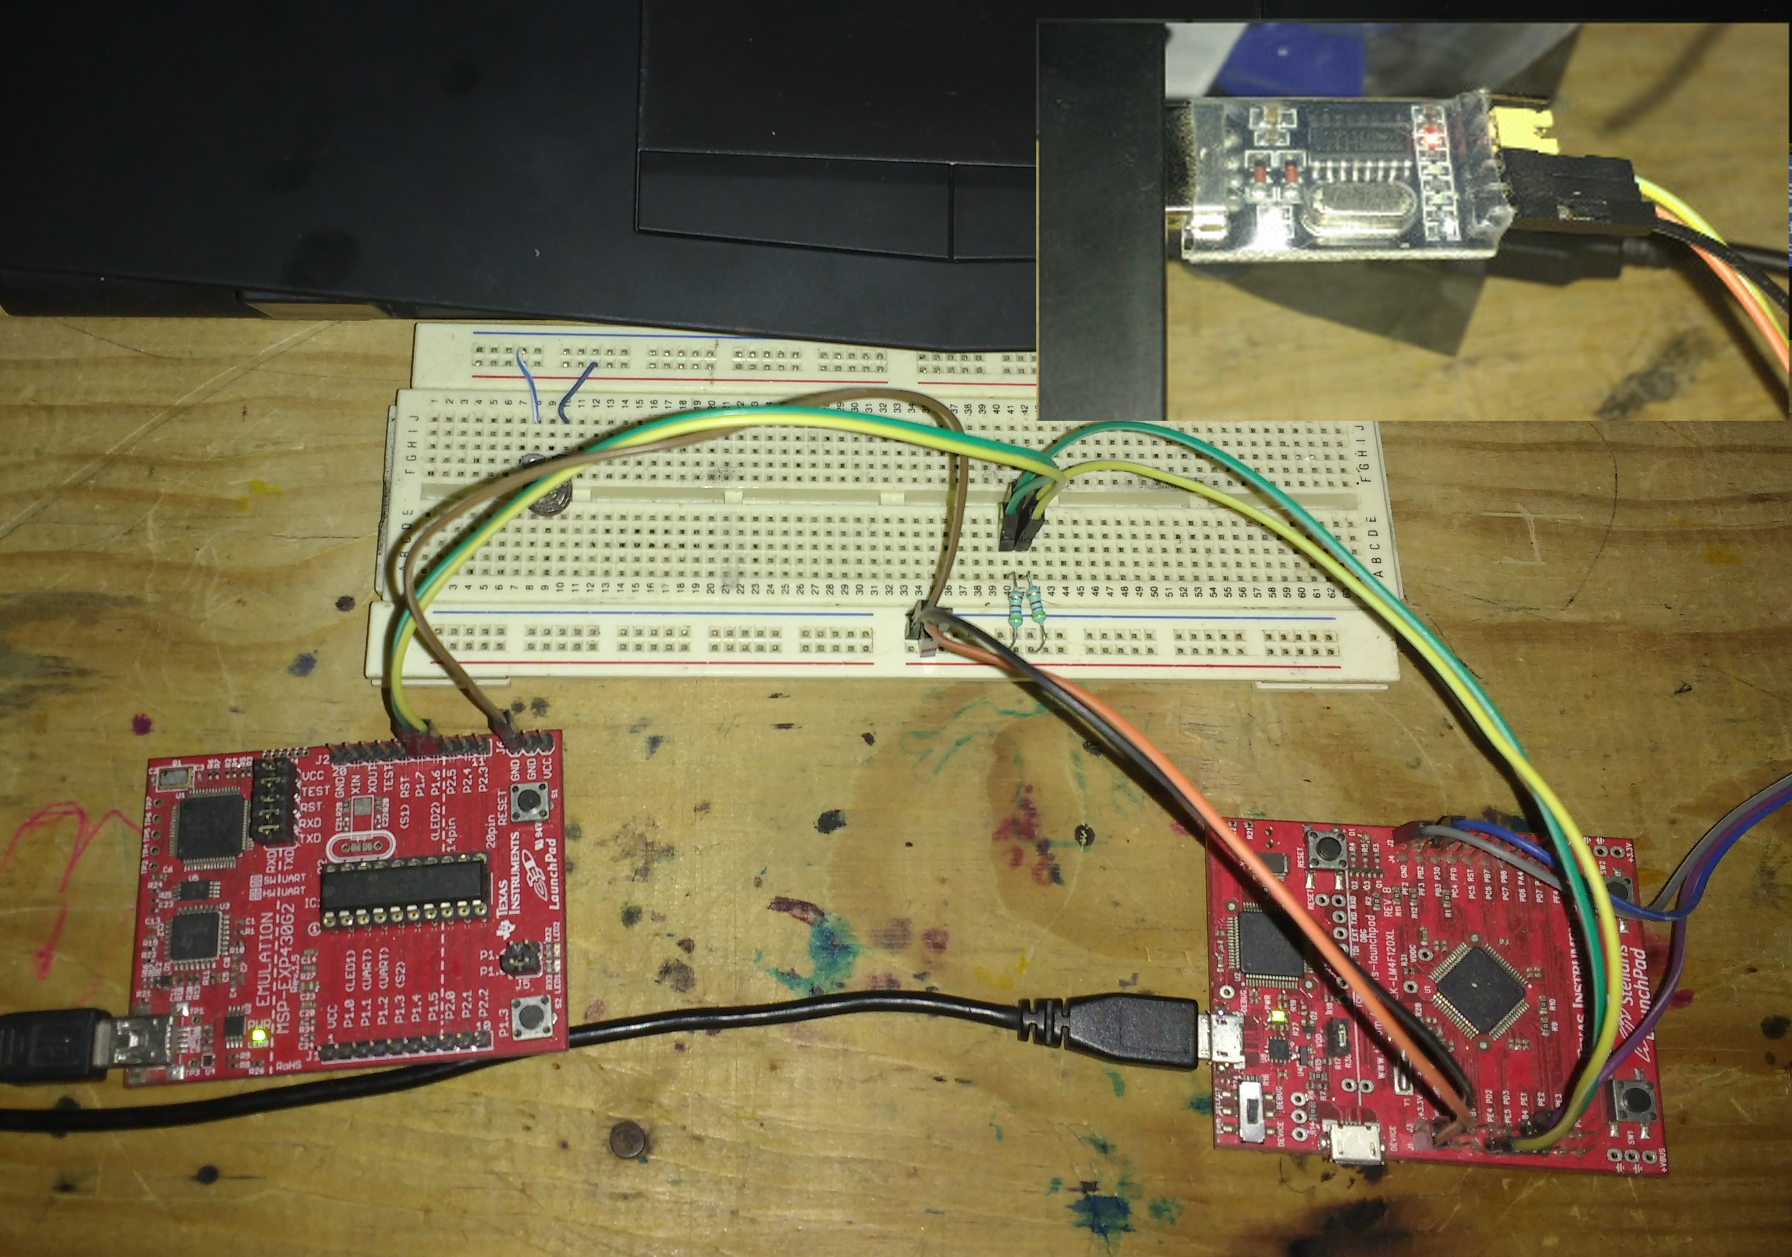**

SISTEMA I2C SIMPLE

Stellaris Lunchpad LM4F120

**Comunicación i2c entre LM4F120 y MSP430**

El protocolo de comunicación i2c permite la transferencia de datos entre dispositivos electrónicos, dicha transferencia se hace a través de un bus de 3 líneas, una para el reloj, una para la transferencia de datos y la última para la línea común o tierra compartida entre los dispositivos, la frecuencia del reloj oscilar entre los 100 Kh y los 3.4 Mh.

Un sistema de comunicación i2c sencillo puede estar conformado por un maestro y un esclavo, para un sistema más complejo se pueden incluir varios maestro y varios esclavos, cabe mencionar que solo el maestro es quien puede iniciar la transferencia de datos y cada esclavo es identificado por un numero hexadecimal, para esta práctica se estará implementando un sistema de comunicación sencillo.

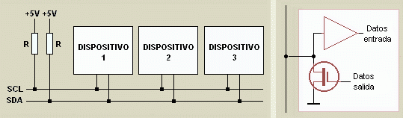

Figura . Sistema de comunicación I2C.

**Desarrollo**

EL sistema de comunicación i2c implementado está conformado por una tarjeta Stellaris LM4F120 y una Launchpad MSP430 ambas de Texas Instruments, dichas tarjetas programables estarán actuando como maestro y esclavo respectivamente, cabe mencionar que se explicara más a detalle el código implementado en la tarjeta Stellaris.

La tarjeta Stellaris cuenta con 4 módulos para implementar la comunicación i2c, para esta práctica se utilizara el módulo I2C\_2 el cual ocupa los pines PE\_4 (scl) para el reloj de sincronización y PE\_5 (sda) para la transmisión de datos.

En esta práctica se hace uso de diversos recursos de la tarjeta Stellaris principalmente el módulo de i2c, interrupciones externas, periféricos de entrada/salida y módulo UART.

La funcionalidad del sistema implementado consiste en lo siguiente:

El maestro espera una cadena la cual puede ser “on” o “off”, dicha cadena es enviada desde una PC a través de la comunicación UART, el maestro al recibir la cadena la envía al esclavo a través del bus I2C el cual al recibir la cadena enciende o apaga el led de la tarjeta MSP430 según sea el caso y finalmente retorna un 0 como señal de que la transferencia se realizó con éxito.

Hardware y software

El hardware utilizado durante la práctica se muestra en la siguiente tabla:

|  |  |
| --- | --- |
| Stellaris LM4F120 | C:\Users\rastu\Documents\UTM\Servicio\img_report\tarjeta Lm4F120.png |
| Launchpad MSP430 | C:\Users\rastu\Documents\UTM\Servicio\img_report\MSP430.jpg |
| USB to TTL D-SUN-V3.0 | C:\Users\rastu\Documents\UTM\Servicio\img_report\usb-ttl.jpg |
| 2 Resistores de 4.7 KOhms | C:\Users\rastu\Documents\UTM\Servicio\Reportes\Modulo I2C\resistor.jpg |

Cabe mencionar que para la comunicación serial se utiliza el USB to TTL, esto para una implementación rápida y así evitar el uso de un cable serial y el circuito integrado MAX232.

El software utilizado en esta práctica fue el Hercules el cual sirve para hacer el envío y recepción de datos por comunicación serial entre la pc y la tarjeta LM4F120.

Conexiones

Las conexiones entre las tarjetas se listan a continuación:

|  |  |  |
| --- | --- | --- |
| Conexión | LM4F120 | MSP430 |
| SCL | PE4 | P1.6 |
| SDA | PE5 | P1.7 |
| Gnd | Gnd | Gnd |
| corriente | +3.3 v | - |

Tabla . Conexiones entre Maestro y esclavo.

|  |  |  |
| --- | --- | --- |
| Conexión | LM4F120 | MSP430 |
| Ground | GND | GND |
| Transmisión (lm4f120) | PE1 (Tx) | RXD |
| Recepción (lm4f120) | PE0 (Rx) | TXD |

Tabla . Conexión entre lm4f120 y TTL.

El sistema I2C simple está conformado por una tarjeta Stellaris LM4F120 como maestro y una tarjeta MSP430 como esclavo como se muestra en la figura 2.

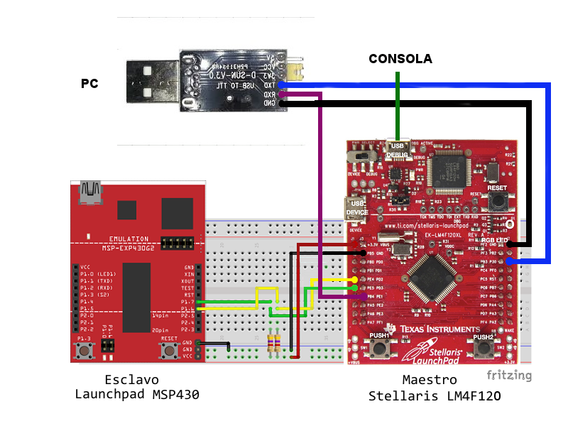

Figura 2. Diagrama general del sistema de comunicación I2C simple.

El Maestro recibe una cadena desde la PC a través de la comunicación UART (esta cadena puede ser “on” o “off”), este dato es enviado a través del bus I2C hacia el esclavo, si la cadena es “on” el esclavo enciende el LED rojo de la tarjeta MSP430 y si es “off” lo apaga, por último el esclavo envía un dato nulo como confirmación de que se ha ejecutado la tarea correctamente (este último paso no está funcionando).

A continuación se muestra el diagrama de flujo del funcionamiento del sistema.

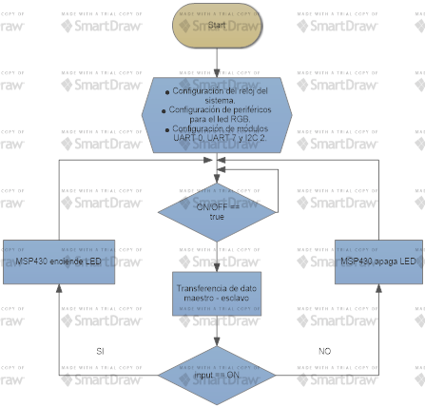

Figura 3. Diagrama de flujo del sistema de comunicación SPI simple.

El resultado final de las conexiones se muestra en la figura 4

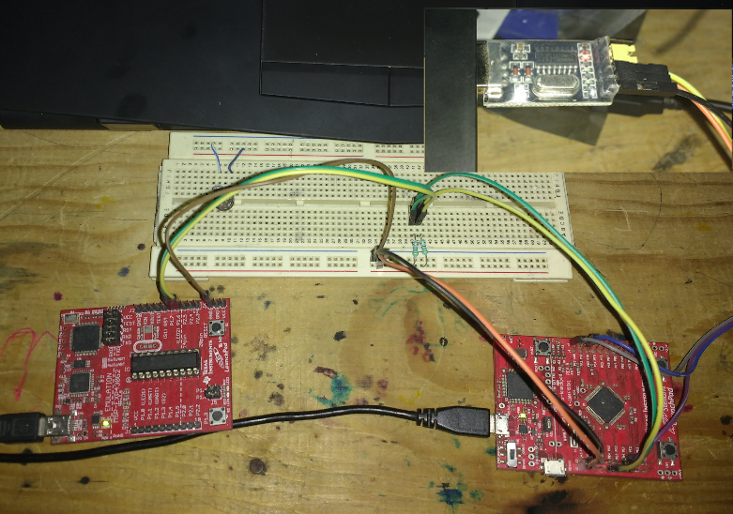

Figura 4. Conexión de tarjetas y ttl reales.

Al iniciarse el sistema se imprimen información útil para saber que el sistema está trabajando correctamente (Figura 5) y se despliegan instrucciones (Figura 6).

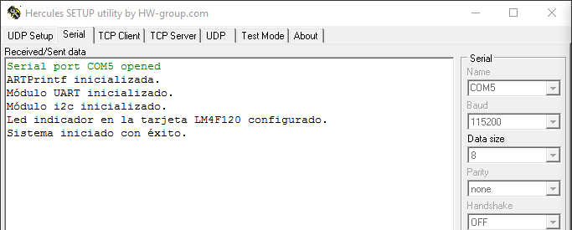

Figura 5. Información de inicialización correcta del sistema.

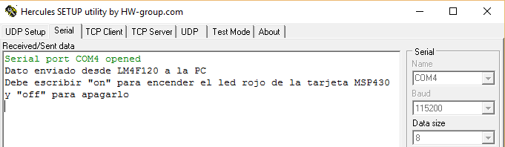

Figura 6. Despliegue de instrucciones en consola de comunicación serial.

De acuerdo a las instrucciones desplegadas se procede a hacer el envio de una cadena, en este caso se envía primero la cadena “on” con lo cual encenderemos el LED de la tarjeta MSP430.

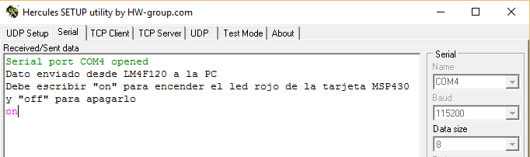

Figura 7. Envío de cadena "on".

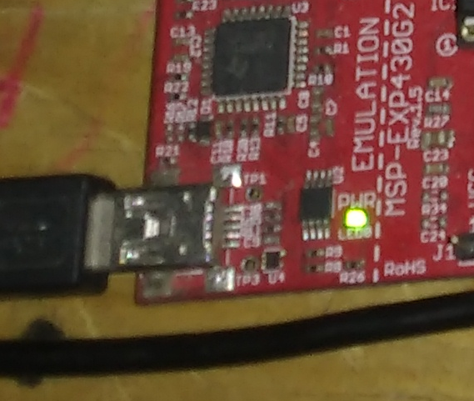

Figura 8. Resultado del envío de cadena "on".

En la consola de información se despliega lo siguiente.

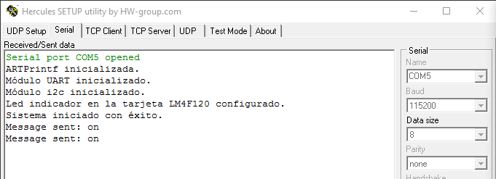

Ilustración 9. Consola de información despliega la cadena enviada al esclavo.

Por ultimo al enviar la cadena “off” el led de la tarjeta MSP430 se apaga.

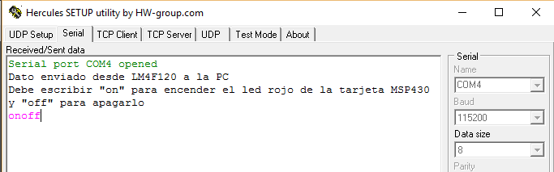

Ilustración 10. Envío de cadena "off".

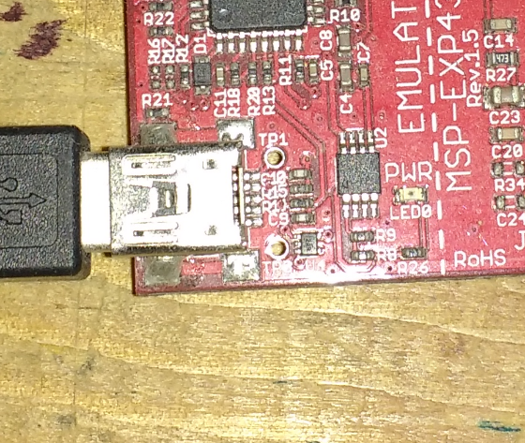

Ilustración 11. LED de la tarjeta MSP430 apagado.

Por último en la consola de información se despliega la cadena enviada.

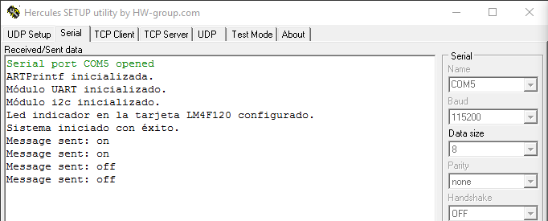

Ilustración 1. Despliegue de la cadena "off" en consola de información.

**Código del sistema maestro**

A continuación se muestra las librerías necesarias para los módulos utilizados en el programa junto con las variables globales, algo destacable de este segmento de código es la dirección con al que se identifica el esclavo para la transferencia de datos.

|  |
| --- |
| **#include** "inc/hw\_ints.h"  **#include** "inc/hw\_memmap.h"  **#include** "inc/hw\_types.h"  **#include** "inc/hw\_i2c.h"  **#include** "driverlib/gpio.h"  **#include** "driverlib/pin\_map.h"  **#include** "driverlib/sysctl.h"  **#include** "driverlib/uart.h"  **#include** "driverlib/i2c.h"  **#include** "driverlib/interrupt.h"  **#include** "utils/uartstdio.h"  **#define** SLAVE\_ADDRESS 0x48  **unsigned** **char** tx;  **unsigned** **char** rx;  **unsigned** **char** dataFromUart[4];  **int** i; |

Método InitConsole

En este método se hace una configuración básica de la uart 0, donde dicho modulo hace la función de una consola para mostrar los logs de información durante la ejecución del sistema haciendo uso de la librería uartstdio.

|  |
| --- |
| **void** **InitConsole**(**void**)  {  **SysCtlPeripheralEnable**(SYSCTL\_PERIPH\_GPIOA);  **GPIOPinConfigure**(GPIO\_PA0\_U0RX);  **GPIOPinConfigure**(GPIO\_PA1\_U0TX);  **GPIOPinTypeUART**(GPIO\_PORTA\_BASE, GPIO\_PIN\_0 | GPIO\_PIN\_1);  **UARTStdioInit**(0);  } |

Método blinkled

Como su nombre lo dice este método sirve para ejecutar un parpadeo en el led rojo de la tarjeta stellaris, el cual sirve para notificar al usuario cuando se ejecutó alguna acción en el sistema.

|  |
| --- |
| **void** **blinkled**(**void**)  {  **GPIOPinWrite**(GPIO\_PORTF\_BASE, GPIO\_PIN\_1, 2);  **SysCtlDelay**(**SysCtlClockGet**()/30);  **GPIOPinWrite**(GPIO\_PORTF\_BASE, GPIO\_PIN\_1, 0);  } |

Método InitUARTComm

Este método hace la configuración necesaria para usar el módulo UART 7 de la tarjeta Stellaris, en el cual se habilitan periféricos y pines a utilizar, así como la configuración para la comunicación serial y habilitación de interrupciones.

|  |
| --- |
| **Void** **InitUARTComm**(**void**)  {  **SysCtlPeripheralEnable**(SYSCTL\_PERIPH\_GPIOE);  **SysCtlPeripheralEnable**(SYSCTL\_PERIPH\_UART7);  **GPIOPinConfigure**(GPIO\_PE0\_U7RX);  **GPIOPinConfigure**(GPIO\_PE1\_U7TX);  **GPIOPinTypeUART**(GPIO\_PORTE\_BASE, GPIO\_PIN\_0 | GPIO\_PIN\_1);  **UARTConfigSetExpClk**(UART7\_BASE, **SysCtlClockGet**(), 115200, UART\_CONFIG\_WLEN\_8|UART\_CONFIG\_PAR\_NONE|UART\_CONFIG\_STOP\_ONE);  **IntEnable**(INT\_UART7);  **UARTIntEnable**(UART7\_BASE, UART\_INT\_RX | UART\_INT\_RT);  } |

Método sendDataUART

Este método sirve para hacer el envío de datos desde la tarjeta Stellaris hacia la PC por medio del modulo UART7.

|  |
| --- |
| **void** **sendDataUART**(**unsigned** **char** \*data){  **while**(**UARTBusy**(UART7\_BASE));  **while**(\*data != '\0')  **UARTCharPut**(UART7\_BASE, \*data++);  blinkled();  } |

Método UARTIntHandler

El método UARTIntHandler es el handler que se dispara cuando una interrupción es generada al momento de recibir datos de la PC a la tarjeta Stellaris a través de la comunicación serial, cabe mencionar que en este handler se espera recibir las cadenas “on” o “off” para que inmediatamente el dato sea enviado­ al esclavo por medio de la comunicación I2C.

|  |
| --- |
| **void** **UARTIntHandler**(**void**)  {  **I2CMasterIntDisable**(I2C2\_MASTER\_BASE);  **int** i = 0;  **unsigned** **long** ulStatus;  **unsigned** **char** \*bufEcho = dataFromUart;  ulStatus = **UARTIntStatus**(UART7\_BASE, true);  **UARTIntClear**(UART7\_BASE, ulStatus);  **while**(**UARTCharsAvail**(UART7\_BASE))  {  \*bufEcho = **UARTCharGetNonBlocking**(UART7\_BASE);  \*bufEcho++;  **GPIOPinWrite**(GPIO\_PORTF\_BASE, GPIO\_PIN\_2, GPIO\_PIN\_2);  **SysCtlDelay**(**SysCtlClockGet**() / (1000 \* 3));  **GPIOPinWrite**(GPIO\_PORTF\_BASE, GPIO\_PIN\_2, 0);  i++;  }  I2C\_write(SLAVE\_ADDRESS, dataFromUart, i);  **I2CMasterIntEnable**(I2C2\_MASTER\_BASE);  **UARTprintf**("Message sent: %s\n", dataFromUart);  } |

Como parte de la configuración del proyecto es necesario hacer la configuración del handler UARTIntHandler en el archivo “lm4f120h5qr\_startup\_ccs.c”, agregando las siguientes líneas:

|  |
| --- |
| #include <stdint.h>  //\*\*\*\*\*\*\*\*\*\*\*\*\*\*\*\*\*\*\*\*\*\*\*\*\*\*\*\*\*\*\*\*\*\*\*\*\*\*\*\*\*\*\*\*\*\*\*\*\*\*\*\*\*\*\*\*\*\*\*\*\*\*\*\*\*\*\*\*\*\*\*\*\*\*\*\*\*  //  // Forward declaration of the default fault handlers.  .  .  .  // External declaration for the reset handler that is to be called when the  // processor is started  //  //\*\*\*\*\*\*\*\*\*\*\*\*\*\*\*\*\*\*\*\*\*\*\*\*\*\*\*\*\*\*\*\*\*\*\*\*\*\*\*\*\*\*\*\*\*\*\*\*\*\*\*\*\*\*\*\*\*\*\*\*\*\*\*\*\*\*\*\*\*\*\*\*\*\*\*\*\*  extern void \_c\_int00(void);  **extern void UARTIntHandler(void);**  .  .  .  IntDefaultHandler, // UART5 Rx and Tx  IntDefaultHandler, // UART6 Rx and Tx  **UARTIntHandler, // UART7 Rx and Tx**    .  .  . |

Módulo I2C

La función initI2C hace la configuración inicial del módulo I2C\_2 de la tarjeta Stellaris, a continuación se listan los métodos utilizados en esta función:

* **“SysCtlPeripheralEnable**(SYSCTL\_PERIPH\_I2C2)**”** habilita el módulo I2C\_2.
* **“SysCtlPeripheralEnable**(SYSCTL\_PERIPH\_GPIOE)” habilita el puerto E para el uso del módulo I2C\_2.
* **“GPIOPinTypeI2CSCL**(GPIO\_PORTE\_BASE, GPIO\_PIN\_4)**”** habilita el pin E4 para ser usado con el módulo I2C\_2.
* **“GPIOPinTypeI2C**(GPIO\_PORTE\_BASE, GPIO\_PIN\_5)” habilita el pin E5 para ser usado con el módulo I2C\_2.
* **“GPIOPinConfigure**(GPIO\_PE4\_I2C2SCL)” configura el pin E4 como SCL.
* “**GPIOPinConfigure**(GPIO\_PE5\_I2C2SDA)” configure el pin E5 como SDA.
* “**I2CMasterInitExpClk**(I2C2\_MASTER\_BASE, **SysCtlClockGet**(), false)” configure el módulo I2C como maestro con una frecuencia de reloj de 100 KHz, usando como frecuencia base los 16 MHz que se establecen en el main del programa.
* “**I2CMasterEnable**(I2C2\_MASTER\_BASE)” habilita el módulo I2C como maestro.
* “**IntEnable**(INT\_I2C2)” habilita las interrupciones para el módulo I2C.
* “**I2CMasterIntEnable**(I2C2\_MASTER\_BASE)” habilita las interrupciones para el módulo en modo maestro.

|  |
| --- |
| **void** **initI2C**(**void**) {  **SysCtlPeripheralEnable**(SYSCTL\_PERIPH\_I2C2);  **SysCtlPeripheralEnable**(SYSCTL\_PERIPH\_GPIOE);  **GPIOPinTypeI2CSCL**(GPIO\_PORTE\_BASE, GPIO\_PIN\_4);  **GPIOPinTypeI2C**(GPIO\_PORTE\_BASE, GPIO\_PIN\_5);  **GPIOPinConfigure**(GPIO\_PE4\_I2C2SCL);  **GPIOPinConfigure**(GPIO\_PE5\_I2C2SDA);  **I2CMasterInitExpClk**(I2C2\_MASTER\_BASE, **SysCtlClockGet**(), false); **I2CMasterEnable**(I2C2\_MASTER\_BASE);  **IntEnable**(INT\_I2C2);  **I2CMasterIntEnable**(I2C2\_MASTER\_BASE);  } |

A continuación se muestra la función que hace la transmisión de datos a través del bus I2C, esta función recibe los siguientes parámetros:

* slave\_address es la dirección del esclavo al que se hará la transferencia del dato.
* \*data es la cadena a enviar.
* Length es el tamaño de la cadena que será enviada.

Los métodos utilizados de la librería correspondiente al módulo I2C son los siguientes:

* “**I2CMasterSlaveAddrSet**(I2C2\_MASTER\_BASE, slave\_address, false)” configura la dirección del esclavo al cual se hará la transferencia, cabe mencionar que para indicar que será un dato de salida se debe pasar el tercer parámetro como “false”.
* “**I2CMasterBusy**(I2C2\_MASTER\_BASE)” verifica si el bus está ocupado.
* “**I2CMasterControl**(I2C2\_MASTER\_BASE, I2C\_MASTER\_CMD\_BURST\_SEND\_START)” prepara el bus para la transferencia de datos.
* “**I2CMasterDataPut**(I2C2\_MASTER\_BASE, \*(data+i))” agrega el dato en el bus de transferencia.
* “**I2CMasterControl**(I2C2\_MASTER\_BASE, I2C\_MASTER\_CMD\_BURST\_SEND\_CONT)” hace el envío del dato.
* “**I2CMasterControl**(I2C2\_MASTER\_BASE, I2C\_MASTER\_CMD\_BURST\_SEND\_FINISH)” indica que se terminó la transferencia de datos.

|  |
| --- |
| **void** **I2C\_write**(**unsigned** **char** slave\_address, **unsigned** **char** \*data, **unsigned** **long** length)  {  **volatile** **int** i = 0;  // Inicia la transmisión i2c.  **I2CMasterSlaveAddrSet**(I2C2\_MASTER\_BASE, slave\_address, false);  **I2CMasterDataPut**(I2C2\_MASTER\_BASE, \*(data));  **while**(**I2CMasterBusy**(I2C2\_MASTER\_BASE)) {} // Check, the bus isn't busy (low?)  // Se configura para la transmisión de múltiples bytes.  **I2CMasterControl**(I2C2\_MASTER\_BASE, I2C\_MASTER\_CMD\_BURST\_SEND\_START);  // Espera mientras el bus está ocupado.  **while**(**I2CMasterBusy**(I2C2\_MASTER\_BASE)) {}  // Hace la transmisión de los datos.  **for**(i=1; i < length; i++) {  **I2CMasterDataPut**(I2C2\_MASTER\_BASE, \*(data+i));  **I2CMasterControl**(I2C2\_MASTER\_BASE, I2C\_MASTER\_CMD\_BURST\_SEND\_CONT);  **while**(**I2CMasterBusy**(I2C2\_MASTER\_BASE)) {}  }  // Termina la transmisión de datos.  **I2CMasterControl**(I2C2\_MASTER\_BASE, I2C\_MASTER\_CMD\_BURST\_SEND\_FINISH);  **while**(**I2CMasterBusy**(I2C2\_MASTER\_BASE)) {}  } |

La función que se utiliza para hacer la lectura de datos es I2C\_read la cual recibe como parámetros:

* slave\_address es la dirección del esclavo al que se hará la transferencia del dato.
* \*dataRx es la el apuntador donde se almacenaran los datos recibidos.
* Length es el tamaño de la cadena que será recibida.

En esta función se utilizan los siguientes métodos del módulo I2C:

* “**I2CMasterSlaveAddrSet**(I2C2\_MASTER\_BASE, slave\_address, true)” configura la dirección del esclavo desde donde se recibirán los datos, cabe mencionar que para indicar que será un dato de entrada se debe pasar el tercer parámetro como “true”.
* “**I2CMasterBusy**(I2C2\_MASTER\_BASE)” verifica si el bus está ocupado.
* “**I2CMasterControl**(I2C2\_MASTER\_BASE, I2C\_MASTER\_CMD\_BURST\_RECEIVE\_START) prepara el bus para la recepción de datos.
* “**I2CMasterControl**(I2C2\_MASTER\_BASE, I2C\_MASTER\_CMD\_BURST\_RECEIVE\_CONT);**”** obtiene los datos del bus.
* “**I2CMasterControl**(I2C2\_MASTER\_BASE, I2C\_MASTER\_CMD\_BURST\_RECEIVE\_FINISH)” indicar que se ha terminado la lectura de los datos de entrada.

|  |
| --- |
| **void** **I2C\_read**(**unsigned** **char** slave\_address, **unsigned** **char** \*dataRx, **unsigned** **long** length)  {  **volatile** **int** i = 0;  **I2CMasterSlaveAddrSet**(I2C2\_MASTER\_BASE, slave\_address, true);  **I2CMasterControl**(I2C2\_MASTER\_BASE, I2C\_MASTER\_CMD\_BURST\_RECEIVE\_START);  **while**(**I2CMasterBusy**(I2C2\_MASTER\_BASE)) {}  \*dataRx = **I2CMasterDataGet**(I2C2\_MASTER\_BASE);  **for**(i = 1; i < (length-2); i--) {  **I2CMasterControl**(I2C2\_MASTER\_BASE, I2C\_MASTER\_CMD\_BURST\_RECEIVE\_CONT);  **while**(**I2CMasterBusy**(I2C2\_MASTER\_BASE)){}  \*dataRx = **I2CMasterDataGet**(I2C2\_MASTER\_BASE);  }  **I2CMasterControl**(I2C2\_MASTER\_BASE, I2C\_MASTER\_CMD\_BURST\_RECEIVE\_FINISH);  **while**(**I2CMasterBusBusy**(I2C2\_MASTER\_BASE)) {}  \*dataRx = **I2CMasterDataGet**(I2C2\_MASTER\_BASE);  **if**(rx == '1'){  **UARTprintf**("Dato recibido desde el esclavo: %c", dataRx);  }  } |

Por último el handler i2c\_rx\_handler es disparado cuando se recibe algún dato desde el esclavo y este a su vez ejecuta la función I2C\_read donde se hace la recepción de los datos cabe mencionar que cada que se dispara una interrupción es necesario limpiar el registro.

|  |
| --- |
| **void** **i2c\_rx\_handler** (**void**) {  **I2CMasterIntClear**(I2C2\_MASTER\_BASE);  I2C\_read(SLAVE\_ADDRESS, &rx, 1);  } |

Cabe mencionar que para que funcione el handler de la interrupción de datos de entrada es necesario agregar el nombre del handler para que la tarjeta sepa que función disparar al momento de ejecutarse dicha interrupción.

|  |
| --- |
| //\*\*\*\*\*\*\*\*\*\*\*\*\*\*\*\*\*\*\*\*\*\*\*\*\*\*\*\*\*\*\*\*\*\*\*\*\*\*\*\*\*\*\*\*\*\*\*\*\*\*\*\*\*\*\*\*\*\*\*\*\*\*\*\*\*\*\*\*\*\*\*\*\*\*\*\*\*  //  // External declaration for the reset handler that is to be called when the  // processor is started  //  //\*\*\*\*\*\*\*\*\*\*\*\*\*\*\*\*\*\*\*\*\*\*\*\*\*\*\*\*\*\*\*\*\*\*\*\*\*\*\*\*\*\*\*\*\*\*\*\*\*\*\*\*\*\*\*\*\*\*\*\*\*\*\*\*\*\*\*\*\*\*\*\*\*\*\*\*\*  extern void \_c\_int00(void);  extern void UARTIntHandler(void);  **extern void i2c\_rx\_handler (void);**  .  .  .  0, // Reserved  0, // Reserved  **i2c\_rx\_handler, // I2C2 Master and Slave**  IntDefaultHandler, // I2C3 Master and Slave  .  .  . |

Programa principal del sistema.

En el “main” del programa se hace la inicialización de variables, módulos y recursos necesarios para el funcionamiento del sistema, a continuación se listan las operaciones que se ejecutan en este trozo de código:

* Configura el reloj para que sea ejecutado directamente desde el cristal/oscilador externo, el cual tiene una frecuencia de 16 MHz.
* Indica el puerto y pines de salida para usar el led RGB de la tarjeta para indicar ciertas acciones del sistema.
* Inicializa los pines 1 y 2 del led RGB de la tarjeta.
* Configura la consola serial para desplegar mensajes de información durante la ejecución del sistema.
* Configura el módulo UART para la comunicación serial.
* Inicializa el módulo I2C.
* Habilita el interruptor maestro.
* Inicializa los pines 1 (led rojo) y 2 (led azul) del led RGB de la tarjeta.
* Enciende y apaga el led Azul como indicador de que el sistema se ha terminado de configurar correctamente.

|  |
| --- |
| **int** **main**(**void**){  **SysCtlClockSet**(SYSCTL\_SYSDIV\_1|SYSCTL\_USE\_PLL|SYSCTL\_XTAL\_16MHZ|SYSCTL\_OSC\_MAIN);  **SysCtlPeripheralEnable**(SYSCTL\_PERIPH\_GPIOF);  **GPIOPinTypeGPIOOutput**(GPIO\_PORTF\_BASE, GPIO\_PIN\_2|GPIO\_PIN\_1);  InitConsole();  **UARTprintf**("UARTPrintf inicializada.\n");  InitUARTComm();  **UARTprintf**("Módulo UART inicializado.\n");  initI2C();  **UARTprintf**("Módulo i2c inicializado.\n");  **IntMasterEnable**();  **GPIOPinWrite**(GPIO\_PORTF\_BASE, GPIO\_PIN\_2, 0);  **GPIOPinWrite**(GPIO\_PORTF\_BASE, GPIO\_PIN\_1, 0);  **GPIOPinWrite**(GPIO\_PORTF\_BASE, GPIO\_PIN\_2, GPIO\_PIN\_2);  **SysCtlDelay**(**SysCtlClockGet**() / (1000 \* 3));  **GPIOPinWrite**(GPIO\_PORTF\_BASE, GPIO\_PIN\_2, 0);  **UARTprintf**("Led indicador en la tarjeta LM4F120 configurado.\n");  **unsigned** **char** \*buf = "Dato enviado desde LM4F120 a la PC\n\r";  sendDataUART(buf);  **while**(**UARTBusy**(UART7\_BASE));  buf = "Debe escribir \"on\" para encender el led rojo de la tarjeta MSP430 y \"off\" para apagarlo\n";  sendDataUART(buf);  **UARTprintf**("Sistema iniciado con éxito.\n");  **while**(1)  {  }  } |

**Código del esclavo para el sistema i2c**

Para el esclavo del sistema de comunicación i2c se utilizó una tarjeta LAUNCHPAD MSP430, a continuación se mostrara el código correspondiente al esclavo.

|  |
| --- |
| **#include** "msp430g2553.h"  **void** **receive\_cb**(**unsigned** **char** receive);  **void** **transmit\_cb**();  **void** **start\_cb**();  **unsigned** **char** flag=0;  **unsigned** **int** flag1=0;  **unsigned** **char** PRxData[3]; // Pointer to RX data  **unsigned** **char** RXByteCtr;  **volatile** **unsigned** **char** RxBuffer[128]; // Allocate 128 byte of RAM  **unsigned** **char** TXData = 0;  **unsigned** **char** TXByteCtr;  **unsigned** **char** data;  **unsigned** **char** ok\_success[2] = {'0','k'};  **void** **main**(**void**)  {  WDTCTL = WDTPW + WDTHOLD; // Stop WDT  P1DIR |= BIT0;  P1SEL |= BIT6 + BIT7; // Assign I2C pins to USCI\_B0  P1SEL2|= BIT6 + BIT7; // Assign I2C pins to USCI\_B0  UCB0CTL1 |= UCSWRST; // Enable SW reset  UCB0CTL0 = UCMODE\_3 + UCSYNC; // I2C Slave, synchronous mode  UCB0I2COA = 0x48; // Own Address is 048h  UCB0CTL1 &= ~UCSWRST; // Clear SW reset, resume operation  UCB0I2CIE |= UCSTPIE + UCSTTIE; // Enable STT and STP interrupt  IE2 |= UCB0RXIE + UCB0TXIE; //Enable RX and TX interrupt  TXData = 0x00; // Holds TX data  \_EINT();  BCSCTL1 = CALBC1\_16MHZ;  DCOCTL = CALDCO\_16MHZ;  LPM4; // read out the RxData buffer  }  **void** **start\_cb**(){  PRxData[0] = 0;  flag1 = 0;  }  **void** **receive\_cb**(**unsigned** **char** receive){  PRxData[flag1] = receive;  flag1++;  **if**(strncmp(PRxData, "on", 2) == 0){  P1OUT = 1;  data = '1';  }**else** **if** (strncmp(PRxData, "off", 3) == 0) {  P1OUT = 0;  data = '1';  }  }  **void** **transmit\_cb**(){  **if** (data == '1') {  UCB0TXBUF = data;  data = '0';  }**else**{  UCB0TXBUF = data;  flag++;  }  }  // USCI\_B0 Data ISR  **#pragma** vector = USCIAB0TX\_VECTOR  **\_\_interrupt** **void** **USCIAB0TX\_ISR**(**void**)  {  **if** (IFG2 & UCB0TXIFG){  transmit\_cb();  }  **else**{  receive\_cb(UCB0RXBUF);  }  }  // USCI\_B0 State ISR  **#pragma** vector = USCIAB0RX\_VECTOR  **\_\_interrupt** **void** **USCIAB0RX\_ISR**(**void**)  {  UCB0STAT &= ~(UCSTPIFG + UCSTTIFG);  start\_cb();  } |